Классификация моделей, понятие моделей.

Модель – упрощенный, приближенный к оригиналу образ, отражающий основные св-ва оригинала.

Виды подобия: прямое (макет, фотографии), косвенное ( подобие по аналогии), условное (на основе соглашений).

Процесс моделирования имеет св-во динамичности: модели развиваются, уточняются, переходят одна в другую.

Классификация:

Познавательные, нормативные.

Познавательные – отражают уже существующие объекты;

Нормативные – отражают объекты, которые должны быть осуществлены. Градации нормативных моделей: от референтной (для целого класса объектов), до модели конкретного объекта.

Статические, динамические.

Статические – не учитывают временной фактор.

Динамические – отражают изменения объекта, происходящие с течением времени. Динамическая модель сама может быть статична или находиться в динамике (имитационная модель).

Материальные, абстрактные.

Материальные – построены из реальных объектов.

Абстрактные – это идеальные конструкции, выполненные средствами мышления, сознания.

Декларативные, процедурные.

Декларативные – отражают св-ва, структуры, состояния объектов.

Процедурные – отражают процедурное, операционное состояние.

Детерминированные, Стохастические.

Детерминированные – отражают процессы и явления, не подверженные случайностям.

Стохастические – отражают случайные процессы, описываемые вероятностными характеристиками и статистическими закономерностями.

Формализованные, содержательные.

Формализованные – могут не иметь смысловой интерпретации.

Содержательные – в них сохраняется семантика моделируемого объекта.

Языки описания моделей: аналитические, численные, логические, теоретико – множественные, лингвистические, графические.

Графические модели наглядны.

Нотация – система условных обозначений, знаков и правил их использования, принятая в конкретной методологии.

Требования к нотации:

Простота – простой знак предпочтительнее сложного;

Наглядность – хотя бы отдаленное сходство с оригиналом;

Индивидуальность – достаточное отличие от других обозначений;

Однозначность – нельзя обозначать одним символом разные объекты;

Определенность – четкие правила использования модели;

Учет устоявшихся традиций.

Содержание модели бизнеса.

В модели бизнеса отражают:

Функции, которые бизнес – система должна выполнять – что она делает, для кого, с какой целью;

Процессы, последовательность отдельных шагов процессов (работ, операций);

Организационные структуры, обеспечивающие выполнение процессов;

Материальные и информационные потоки, возникающие в ходе выполнения процессов;

Данные, необходимые при выполнении процессов, и отношения между этими данными.

Методы моделирования, структурные методы.

Структурные методологии: IDEF0, IDEF1X, IDEF3, DFD.

Основаны на последовательной декомпозиции системы на все более мелкие подсистемы.

Принципы структурного подхода:

«разделяй и властвуй» - разбиение сложных проблем на множество меньших задач, легких для понимания и решения;

Иерархическое упорядочивание – организация составных частей проблемы в иерархические и древовидные структуры.

Две группы методов: моделирующие функциональную структуру и структуру данных.

Наибольшее распространение получили методологии:

IDEF0 – функциональные модели, основанные на методе SADT;

IDEF1X – диаграммы данных «сущность – связь» (ERD);

IDEF3 – диаграммы потоков работ (Work Flow Diagrams);

DFD – диаграммы потоков данных (Data Flow Diagrams);

Методы объектно-ориентированного моделирования.

Объектно – ориентированные методы – предназначены для создания моделей систем с целью их последующей реализации в виде объектно-ориентированных программ.

Наиболее известные:

Booch’93, OMT, OOSE, UML.

Главным структурообразующим элементом является объект.

Объект в программировании – структура, объединяющая данные и методы.

В модели бизнеса объект – это участники бизнес-процесса (активные объекты) и пассивные объекты (материалы, документы), над которыми выполняют действия активные объекты.

Методы имитационного моделирования.

Интегрированные методы – позволяют имитировать на компьютере процессы функционирования реальной системы.

Наиболее распространенные: Сети Петри и раскрашенные сети Петри (CPN, Colored Petri Nets);

GPSS (General Purpose Simulating System) – унифицированные язык имитационного моделирования;

SIMAN (SIMulation Analysis) – язык визуального моделирования.

Интегрированные методы.

Интегрированные методы – объединяют различные виды моделей (структурного анализа, ОО, имитационные и др.)

ARIS – позволяет отражать в единой интегрированной модели: структуры, функции, данные, процессы. Использует множество типов моделей.

G2 – методология создания динамических интеллектуальных систем позволяет моделировать процессы с использованием знаний эксперта.

BRM – методология управления бизнес-правилами.

Структурные методологии.

Методология IDEF0:

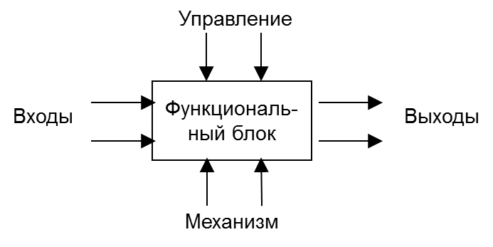

Основные элементы модели:

* Функциональный блок (Activity) – преобразование (активность);
* Выходы (Output) – результат преобразования;
* Входы (Input) — объекты, которые преобразуются в Выходы;
* Управление (Control) — информация, как происходит преобразование;
* Механизм (Mechanism) – объекты, осуществляющие преобразование.

Функциональный блок может быть декомпозирован. 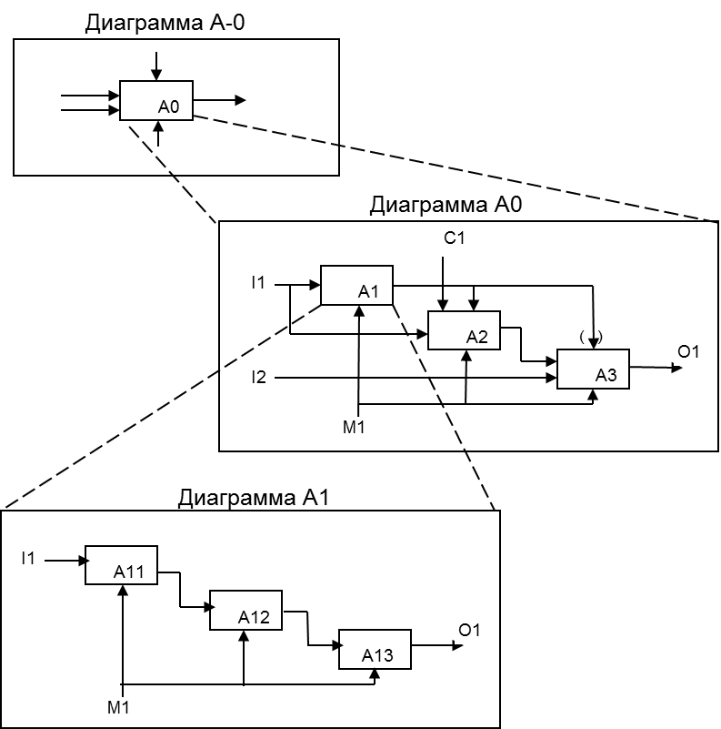

Типы связей между блоками:

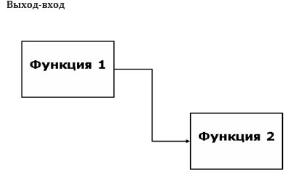 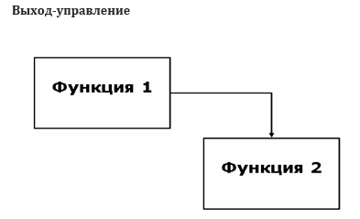

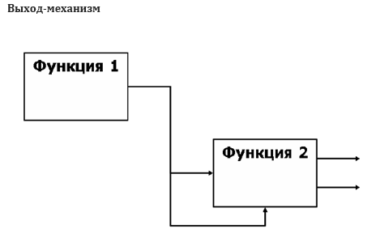 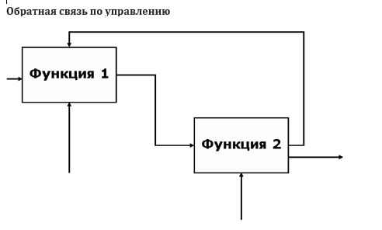

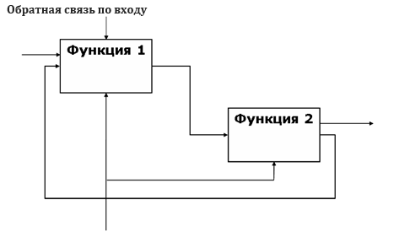

Методология IDEF3:

Используется для документирования технологических процессов, в которых важна последовательность выполнения процесса.

Выделяют 4 элемента этой модели:

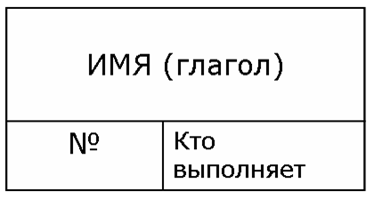Единица работы – отображает процессы, события, этапы выполнения работ. Может иметь только один вход и выход.

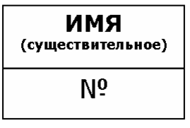Ссылки – необходимые элементы для выполнения процесса (сырье, материалы), результат процесса (изделие), активаторы процесса (клиент, поставщик).

Связи – бывают двух типов:

передают действия от одной единицы работы к другой

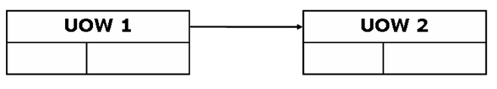

Соединяют ссылку с единицей работ (активируют единицу работ) 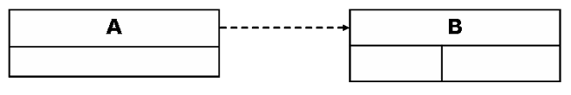

Перекрестки – элементы модели, за счет которых описывается логика и последовательность выполнения работ. Бывают двух видов:

Перекрестки слияния перекрестки ветвления

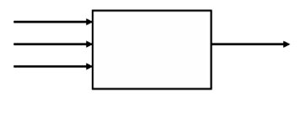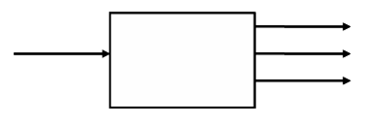

Типы перекрестков:

Асинхронное И: выходной процесс запустится, если завершились все входные процессы

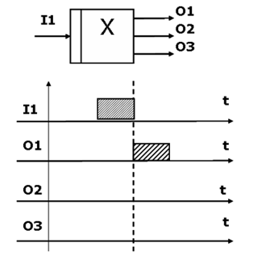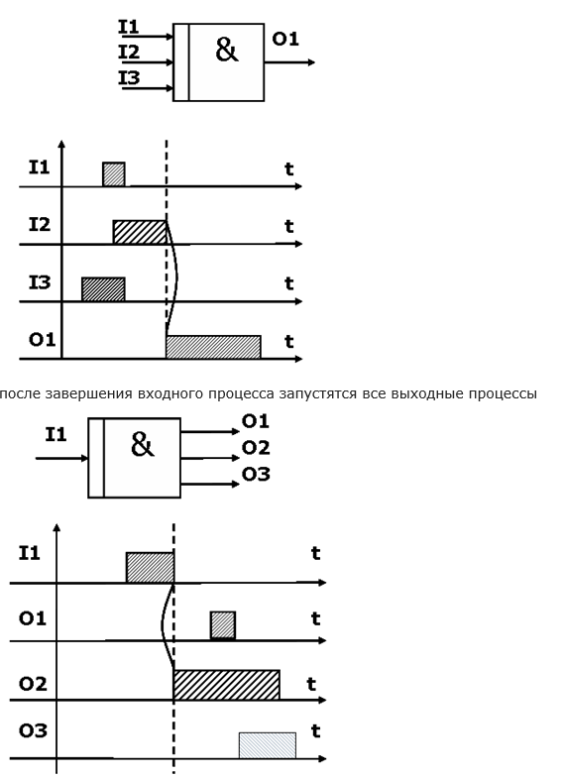

Асинхронное ИЛИ: выходной процесс запустится, если завершится один или несколько входных процессов

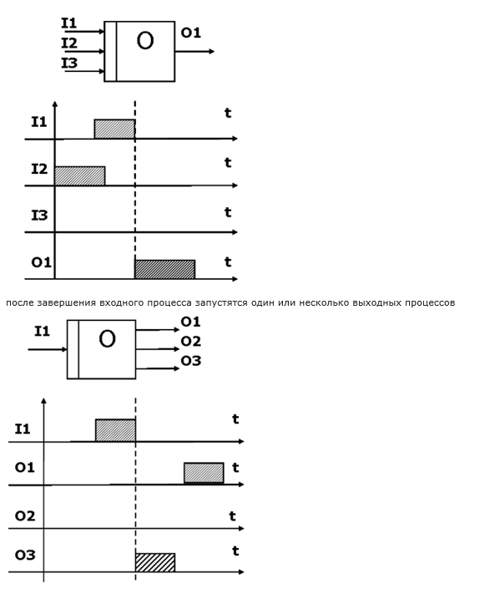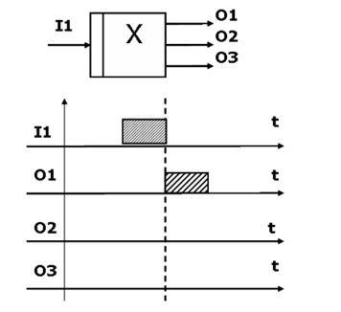

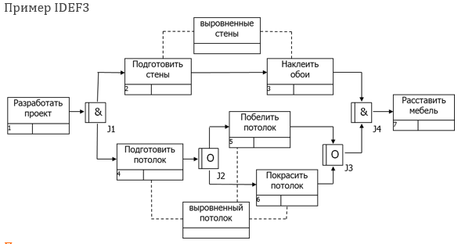

Правила создания перекрестков:

1. Каждому перекрестку слияния должен предшествовать перекресок ветвления
2. Перекресток слияния И не может следовать за перекрестком ветвления типа синхронного, асинхронного или исключающего ИЛИ
3. Перекресток слияния типа исключающего ИЛИ не может следовать за перекрестком ветвления типа И
4. Перекресток, имеющий одну стрелку на одной стороне, должен иметь более одной стрелки на другой
5. Перекресток не может быть одновременно перекрестком слияния и ветвления. В ситуации, когда необходимо одновременно осуществить это, вводится склад перекрестков.

Правило относительно единиц работ:

В блок может входить и из блока может выходить только одна связь последовательности. Для отображения множества входов и выходов используются перекрестки. Разрешается множественная декомпозиция работ. Для одной и той же работы модно сделать несколько диаграмм декомпозиции.

Номер работы А13.1.2 означает:

Родительская работа имеет код А13, номер декомпозиции - 1, номер работы в текущей диаграмме - 2.

**Методология DFD:**

Диаграммы потоков данных DFD позволяют эффективно и наглядно описать процессы документооборота и обработки информации.

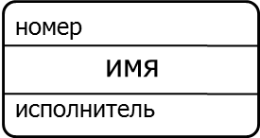Типы структурных элементов:

1. Процессы (функции, операции, действия), которые изменяют и обрабатывают информацию. Процессы показывают, каким образом входные потоки данных преобразуются в выходные.
2. 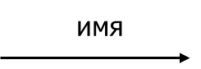Потоки данных, которые обозначают взаимодействие процессов с внешним миром и между собой.
3. 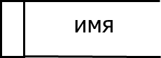Хранилища данных – представляют собой собственно данные, к которым осуществляется доступ.
4. 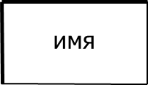Внешние сущности – определяют внешние элементы, которые участвуют в процессе обмена информацией с системой. Они изображают входы в систему (источники информации) и/или выходы из системы (приемники информации). Пример: заказчик, персонал, поставщик, клиент, склад, банк.

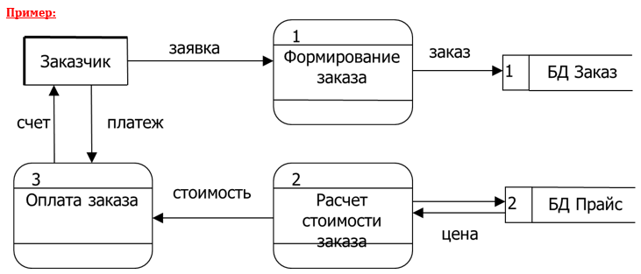

**Объектно-ориентированный язык UML**

Он разработан для создания моделей Информационных Систем с целью последующей их реализации в виде ОО программ. Все представления о модели сложной системы фиксируются в виде диаграмм – специальных графических конструкций (схем, графов). Имеется 8 основных типом диаграмм UML, отражающих различные аспекты: процессы, выполняемые системой (предоставляемые пользователю сервисы), последовательность выполняемых системой алгоритмических операций, структуру программных объектов, их взаимодействие (обмен сообщениями) и т.д.

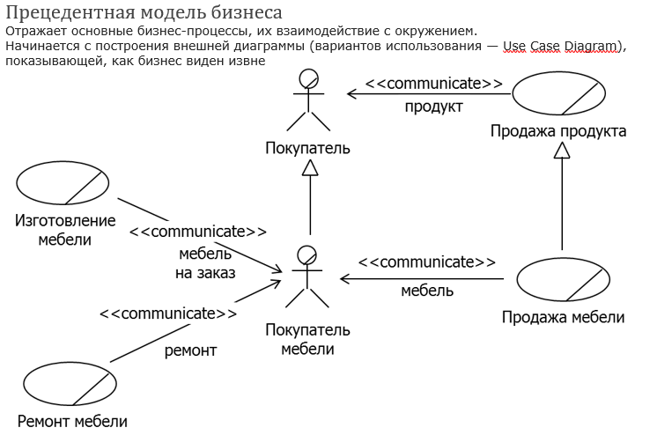

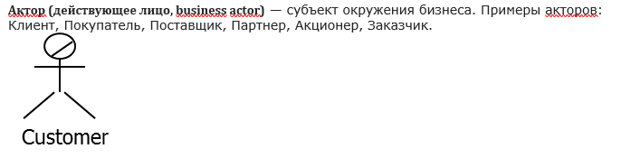

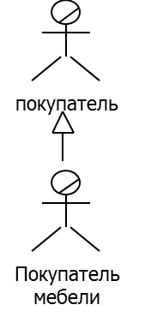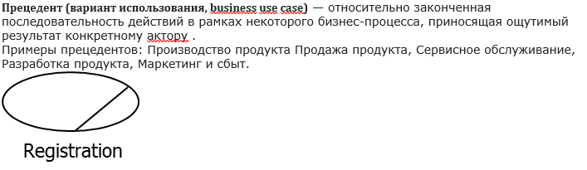

Экземпляр прецедента – конкретный вариант хода событий. Класс прецедентов – обобщенный прецедент. У акторов тоже есть классы и экземпляры. Между ними устанавливается отношение обобщения.

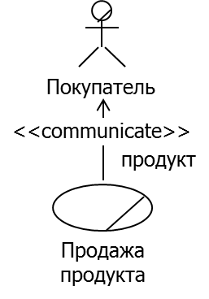Между прецедентами и акторами устанавливаются отношения коммуникации. Они моделируют взаимосвязи прецедентов с окружением (информационные и материальные потоки). Между прецедентами, как правило, устанавливаются только отношения зависимости а также отнлошения, структурирующие прецеденты – отнлошения обобщения, включения, расширения.

Для каждого из элементов модели составляется спецификация. В спецификации актора: наименование, стереотип, описание, список атрибутов, список обязательств и др.

Поток событий – описание прецелентов последовательностью шагов.

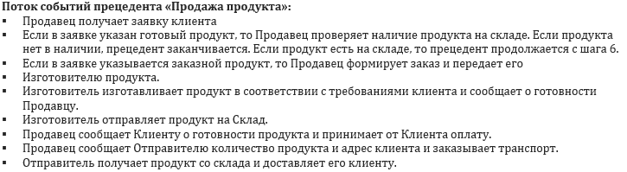

**Диаграмма деятельности**

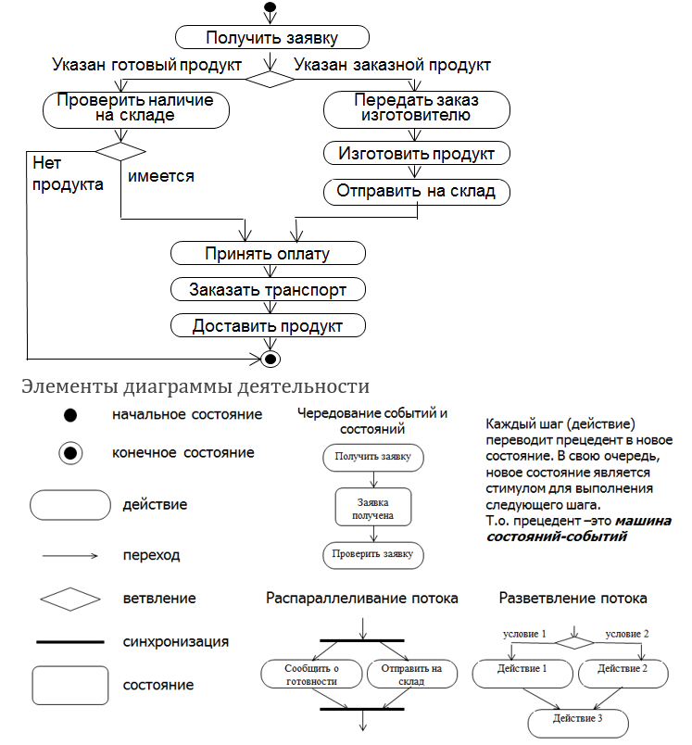

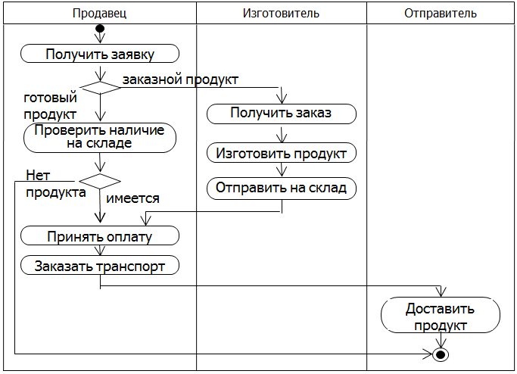Дорожки: если в выполнении прецедента участвуют несколько объектов, то действия, выполняемые каждым объектом, размещаются на соответствующей дорожке.

Способы структурирования прецедента: выделение фрагментов ( последовательностей законченных событий), обобщение (объединение схожих прецедентов в родиьтельский).

**Объектная модель бизнес-процесса**

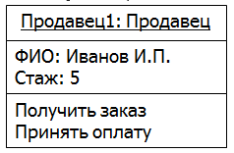Классы объектов модели бизнеса: активные – исполнители процессов (клерк, продавец, покупатель), пассивные – сущности (счет).

Класс – некоторый тип объектов. Экземпляр – конкретный объект.

Объекты имеют имя, свойства и поведение. У объектов одного класса список атрибутов и операций одинаков.

Для отображения связей объектов в процессе выполнения прецедента используются динамическая и статическая диаграммы взаимодействий.

Для отображения структурных и ассоциативных связей между классами используется диаграмма классов.

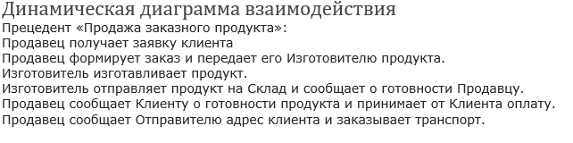

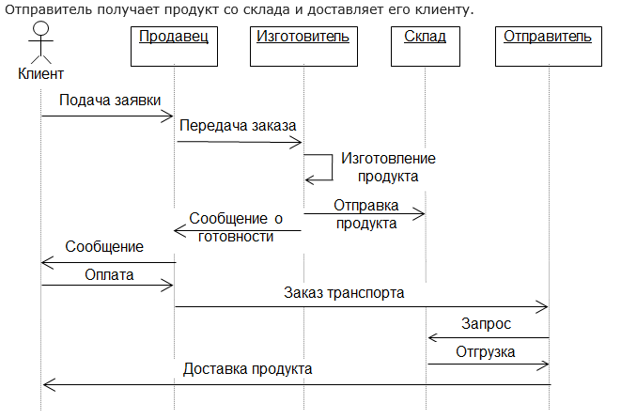

**Статическая диаграмма взаимодействия**

